
International Red Newsletter

震后前三天：土耳其共产党的每日报道 1
美国工人世界党评尼科尔斯之死 14
津巴布韦食品工人反抗压迫与欠薪 17
委内瑞拉共产党声援秘鲁人民 24
比利时共产党在第22次共产党和工人党国际会议上的发言 26
匈牙利工人党在第22次共产党和工人党国际会议上的发言 31
近期剪报 36

2023年第4期
2023年2月19日
重要声明
本刊指定发布渠道为邮件推送和网站IRN.red，目前未参与任何社交平台账号的运营与活动。
允许在互联网上转载、复制、传播本刊内容，无需授权。转载时建议注明出处：IRN.red

订阅方式
以下三种方式，选择一种即可：
1.扫描二维码填写您的邮箱

（如无法提交，请在空白处点击再试）
2.进入以下链接填写您的邮箱
https://cloud.seatable.cn/dtable/forms/ff203a21-e739-4321-bb63-3d9665873695/
3.用您的邮箱发送“订阅”至irn3000@outlook.com

震后前三天：土耳其共产党的每日报道

来源：土耳其共产党网站
日期：2023年2月6日至8日
链接：
https://www.tkp.org.tr/en/agenda/tkp-central-committee-is-calling-on-the-citizens-to-grow-solidarity-after-the-earthquake/
https://www.tkp.org.tr/en/agenda/on-the-second-day-of-the-earthquake-daily-report-from-tkp-headquarters/
https://www.tkp.org.tr/en/agenda/on-the-third-day-of-the-earthquake/

（正文见下页）

土耳其共产党震后号召公民加强团结
（2023年2月6日）
公民们，
我国发生了破坏性地震，影响到了许多城市。许多公民同胞失去了生命。我们向所有公民表示哀悼。我们希望困在瓦砾下的、受伤的、失去住所的公民同胞早日过上正常的生活。
作为土耳其共产党（Communist Party of Turkey (TKP)），我们的优先任务是支援在地震中受到伤害的我国公民，动员我们的一切资源支援他们，以最快的方式评估土耳其各地向我党发出的捐助和援助请求。
我们党将搁置政治问题，完全专注于同我国公民的团结。
然而，我们绝不允许对这一严重破坏负有责任的资本主义制度和执政党歪曲事实和搞投机活动。
资源应当用于地震灾区的需要，不应在搞政治秀和走访秀上花一分钱。
政府不应错误地阻止人民互助与团结的主动性，而应当只关注中央当局能够做什么。
首先，所有的机场、通道、高速公路、铁路和医院，如因亲政府的承包商在建设中违反规定而造成地震后无法使用，应当立即修复。修复所需的资源应当由相关公司承担。涉及的清理杂物等作业所需的工程机械，不应由公众支付任何费用。大型建筑公司的机械停车场应当充公。
我们不会让那些夺走我们公民生命的人在地震后变得更加富有。
公民们，
在冬季寒冷的条件下，加强团结，从彼此汲取力量，以有组织的方式行动起来，不仅是一项人道的责任，而且是加强我们保护国家和未来的意愿的一个机会。
只要我们一起行动起来应对挑战，我们就成为了人民，我们就成为了公民。
让我们共同组织起来，团结起来。今晚20时，我们将在所有地区包括地震灾区的党部见面，把我们团结与合作的行动协调起来。
除即时信息分享外，土耳其共产党总部还将从今天开始，在一周内的每一天晚间与公众分享详尽的报道，包括与地震区域和支援活动相关的观察、评估和信息。
今天是加强团结的一天。

土耳其共产党中央委员会

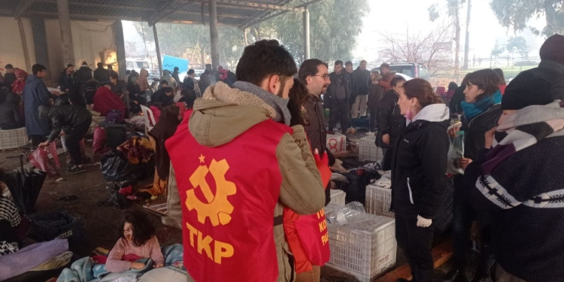
震后第二天：土耳其共产党总部的每日报道
（2023年2月7日）
不仅是天气条件，而且还有许多其他原因导致的交通设施的封锁，使得灾害发生后宝贵的几个小时被浪费了。地区高速公路管理署（Regional Directorate of Highways）管理下的这些省份的高架路和高速公路瘫痪了，所有交通工具被迫转移到其他国道，交通完全堵塞，导致救援行动受阻。
土耳其无烟煤集团（Turkish Hard Coal Corporation (TTK)）的志愿性矿工和疏散队伍也未能到达该地区，因为他们的救援行动没能得到官方的内政部灾害与应急管理署（Disaster Management Directorate (AFAD) of the Ministry of Interior Affairs）的批准。政府正企图利用救援行动，但根本不能提供必要的支持，阻碍了有经验的救援团队的行动。
哈塔伊省（Hatay）几乎没有建筑物幸存，一切都被毁了，包括医院在内。地震发生超过18个小时后，政府的医务人员才到达这些地区并开始工作，又一次失去了宝贵的时间。
这一天中，管理问题继续存在。学校教师先是被征召作为志愿者，而后又被告知原地待命。根据决定，只有那些有搜救经验的人才能被派往该地区。
试图从该地区发出报道的电视频道，被暴露在人民的负面反应之中。人民当着到访现场的部长、议员和省长的面表达了自己的愤怒。
汽油和燃料的短缺在该地区造成了严重的挑战。人们不得不用塑料瓶来装燃料。燃料、药品、医护人员、军队人员的短缺，都指向了同样的问题：灾害后勤预案的缺失。
由于缺乏计划，武装部队的资源并不充分，且使用效率低下。
最终，以与政府关系密切的主要教派为中心的阿德亚曼省（Adıyaman），在震后36小时内没能获得任何帮助。
……
震后第二天，土耳其共产党加强了它的应急部门，提升了它在该地区行动的能力和规模。
周一（2月7日）上午，土耳其共产党建立了支援中心，以便支持搜救活动，精确地查明地震灾区公民的需要，并保证来自全国各地的救援物资安全抵达灾区。
伊斯坦布尔萨里加齐（Sarıgazi）区域党部提供的一辆餐车已经出发前往安塔基亚市（Antakya）。该餐车载有6名厨师，每天能够为3000人提供服务。
我们在该地区的同志正在哈塔伊省安塔基亚市设立的应急办事台，以及位于阿达那省图尔坎·塞兰公园和阿卡佩儿童公园、加济安泰普省沙欣贝伊区古内伊肯特·弗里达咖啡店、迪亚巴克尔省库苏优卢公园（Türkan Saylan Park and Akkapı Children’s Park in Adana, Güneykent Frida Café in Gaziantep Şahinbey district and Koşuyolu Park in Diyarbakır）的几处支援中心工作。周二（2月8日）晚上，我们的同志建立的另一处支援中心将在卡赫拉曼马拉什省帕扎尔哲克市（Pazarcık, Kahramanmaraş）积极活动，这里是破坏最严重的地区之一。
我们在灾区的团队包括医务工作者和掌握搜索、救援和急救技能的专业人士。
截至目前，我们的救援队已从瓦砾中救出了16人，我们的医疗团队帮助了超过200名伤者。
目前，土耳其共产党超过300名党员，包括一些中央委员会成员，正在地震灾区工作。
根据我们在灾区工作的小组确定的需要，我们将协调各地党部开展支援活动和收集援助物资。对毛毯、毛衣、帐篷、睡袋、手电筒和卫生用品的需求非常迫切，各地党部经过巨大努力收集的第一批援助物资已运往灾区。一卡车来自安卡拉、伊斯坦布尔和伊兹密尔的物资即将抵达灾区。到周二（2月8日）晚上，三辆卡车和一辆巴士装载的救援物资将运往安塔基亚市，另一辆来自埃尔祖鲁姆省卡拉乔班市（Erzurum Karaçoban）的卡车将出发前往马拉蒂亚省（Malatya）。

土耳其共产党总部

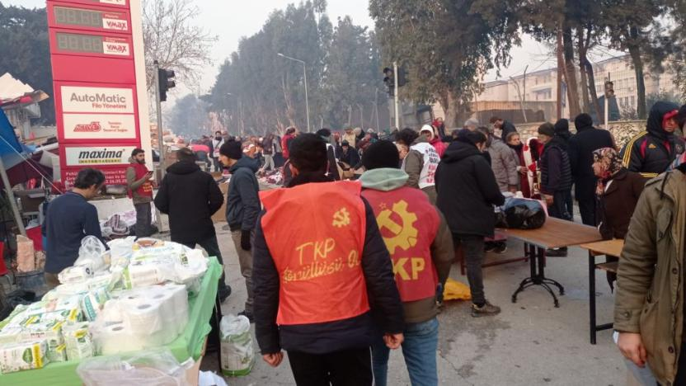
震后第三天：土耳其共产党总部的每日报道
（2023年2月9日）
今天是这场大灾难的第三天。土耳其有足够的医生、设备、帐篷、燃料和飞机；然而显而易见，在向该地区运输必要的人道主义物质援助的过程中、在物资到达正确联络人手里的过程中、在总体上管控事态的过程中，都存在着巨大的延误和困难。
土耳其共产党的医疗工作者党员的所见证明了这一点。哈塔伊省德尔特约尔市（Hatay Dörtyo）南部根本没有开展搜救行动。在另一个城镇萨曼达厄（Samandağ），居民们把所有能从瓦砾里拉出来的人带去医院。截肢手术在公立医院的走廊里、在没有充分消毒程序（因为缺少物资）的条件下进行。孤儿的尸体和活着的孤儿一起躺在房间里。在阿德亚曼省（Adıyaman），虽说医生和专业人士数量充足，但仍混乱不堪，伤者无法进行登记。阿达纳省（Adana）和梅尔辛省（Mersin）的各家城市医院也无法提供充足的信息。由于缺少时间与协调性（在这个关键时刻，它们十分重要），有些人虽然被从瓦砾中救出，但仍要面对寒冷以及受压引发的溃疡（pressure ulcer）。萨曼达和伊斯肯德伦（İskenderun）仍迫切需要后勤支援：那里的死亡人数正不断上升。
但还不仅如此。政府已经破产到了无法确认倒塌房屋数量的程度，因此人民必须靠自己的组织资源坚持下去。卡车运送着援助物资，系统地提供给地震受灾者。
***
在震后第三天，土耳其共产党扩大了行动区域，投入了更多的救援队，土耳其共产党中央委员会成员也一道参与其中。
今天，土耳其共产党总书记凯末尔·奥库扬（Kemal Okuyan）和一个由中央委员会成员组成的代表团抵达了灾区。
在左翼电视台（soLTV）的采访中，土耳其共产党总书记凯末尔·奥库扬分享了他的第一印象。奥库扬解释说，面对受灾区域面积大、各种需求量大的情况，党正在考虑如何最有效地分配有限的资源。奥库扬说，不可能指望如此严重、破坏性如此之大的地震不留下什么永久损害。他强调，政府提出虚伪的帝国主张，导致了国家的总崩溃。奥库扬说，在进入哈塔伊省时发生了严重的堵车，然而各宗教教派的车辆却被允许通过，他们有政府撑腰。土耳其共产党总书记提到，安塔基亚市（Antakya）和伊斯肯德伦市完全没有有组织的行政机构；他提醒说，宣布进入紧急状态于事无补；在现在这个时刻，土耳其共产党也对紧急状态的政治结果毫无兴趣。奥库扬说：“如果政府滥用紧急状态，我们会进行回应。但是眼下我们的首要任务是能帮多少人就帮多少人。”
在受灾地区，我们的人民有各种各样的、日益增长的需要，同时关于倒塌程度的数据也在不断浮现。
从瓦砾中被救出的人们、绝望地搜寻自己家人和亲属的消息的人们、无家可归的人们都在灾区等待着。救援队指出，到了地震第三天，预期能被活着救出的人数会大幅下降。
土耳其共产党的党员和朋友组成的救援队每天都会根据我们人民更新了的需求和灾后管理的科学知识，调整自己的工作。
土耳其共产党的救援队正在根据每天变化的需求和震后危机管理的科学信息调整自己的工作。我们正在动员我们越来越多的人力和后勤资源，这要归功于不顾寒冷和饥渴的支援行动。对尿布、袜子、毯子、睡袋、冬季帐篷、毛衣、冬鞋冬靴、水和干粮的需求正变得十分重要。
周三（2月8日），在受灾地区的土耳其共产党党员超过了400人。超过100名党员组成了土耳其共产党救援队，他们在现场维持着自己的努力。一些我党党员留在需求量最大的哈塔伊省安塔基亚市的应急点，而另一些则到达了其他崩溃的地区，包括哈塔伊省伊斯肯德伦市、卡赫拉曼马拉什省努尔哈克市和马拉蒂亚省（Hatay İskenderun, Kahramanmaraş Nurhak and Malatya）。
土耳其共产党在下列地点开设有应急办事台：哈塔伊省安塔基亚市的阿尔穆特卢、阿达纳市的图尔坎·塞兰公园以及临近的托罗斯区域党部、紧挨着阿卡佩儿童公园的阿达纳市阿卡佩区域党部、伊斯肯德伦市古尔赛社区的区域党部、加济安泰普省沙欣贝伊区古内伊肯特·弗里达咖啡店以及邻近的谢希特·普里斯·穆罕默德·德米尔公园、迪亚巴克尔市胡祖列弗列利社区的区域党部（Hatay Antakya Armutlu, Adana Türkan Saylan Park and Toros District House nearby it, Adana Akkapı District House in the vicinity of Anada Akakapı Children’s Park, İskenderun Gürsel Mahallesi District House, Gaziantep Şahinbey Güneykent Frida Cafe and Şehit Polis Mehmet Demir Park nearby it, Diyarbakır Huzurevleri Mahallesi District House），以及位于马拉什帕扎斯克（Maraş Pazarcık）的支援中心；今天还将在卡拉曼马拉什省努尔哈克市、马拉蒂亚省和奥斯曼尼耶省（Kahramanmaraş Nurhak, Malatya and Osmaniye）开设新的支援中心。我们评估并响应了请求援助的诉求，建立了通讯，并按时提供状态更新。
土耳其共产党的办公室和区域党部将继续收集送往地震灾区的支援物资并进行分类。来自埃尔祖鲁姆省卡拉乔班市（Erzurum Karaçoban）的支援物资已经抵达马拉蒂亚省多安谢希尔区博拉特利村（Doğanşehir Polatlı village of Malatya），这是一个400户人家的村庄，在此之前还没有任何援助送达这里。另一辆装载支援物资的卡车从伊福德（Iğfıdr）出发，正在前往马拉蒂亚省的路上。除此之外，八辆装载来自伊斯坦布尔、安卡拉、伊兹密尔、布尔萨、埃斯基谢希尔、恰纳卡莱（Çanakkale）（İstanbul, Ankara, İzmir, Bursa, Eskişehir and Çanakkale）的支援物资的卡车已经安全抵达灾区；另外三辆卡车预计今晚抵达。另有来自加济安泰普和阿达纳省的两辆货车，也将抵达努尔哈克和帕扎斯克。
***
我们的人民正面临极其严重的灾难。悲苦、疲惫、绝望和死亡正在肆虐；愤怒也是如此。我们的人民越发愤怒于国家的缺席和政府的无耻。人民正在抗议运输部长以及其他从安卡拉来的当权人物。人们踢他们的车，赶他们走。当埃尔多安在电视频道里要求人民保持耐心时，我们人民的耐心已经耗尽。当埃尔多安谈及“命运”时，人们亲眼见证了现实。
面对这些反应，政府诉诸互联网禁言和审查，试图用绝对服从的媒体机构来创造虚假的图景。
然而这个图景正在分崩离析。它必然要分崩离析。我们的人民证明了：他们只能相信自己；除非我们保持团结，否则我们连绝望的空间都没有。

2023年2月8日

美国工人世界党评尼科尔斯之死

来源：美国工人世界党网站
日期：2023年1月29日
链接：https://www.workers.org/2023/01/68845/
为泰尔·尼科尔斯伸张正义！废除警察！
泰尔·尼科尔斯（Tyre Nichols），田纳西州孟菲斯市联邦快递（FedEx）一名29岁的黑人司机，遭到了孟菲斯警察残暴的殴打。1月7日，他在离家两分钟路程的地方被警察拦下毒打，三天后因重伤不治去世。
在孟菲斯警方公布执法记录仪和街道监控录像的前一周，五名参与杀害尼科尔斯的警察被解雇，他们的姓名和肖像也被公布。在公布录像的前一天，所有的警察都被指控犯有对联邦快递工人泰尔·尼科尔斯的二级谋杀罪，以及恶意伤害罪等其他罪名。
相较于通常对警察谋杀案的标准回应，政府这次的回应一反常态。被解雇并指控的五名警察全是黑人，他们没有像谋杀黑人的白人警察那样被给予逃脱法网的机会。有无数的例子可以说明，警察部门或者说所谓的“警察工会”，以及法院为保护犯下种族主义私刑谋杀罪的白人警察不遗余力。
杀害泰尔·尼科尔斯的五名警察都是黑人的事实，并不会让这一罪行的残暴减弱分毫，也不会减少其种族主义问题的严重性。孟菲斯警察部门，像全美的任何一个警察部门一样，是一个白人至上主义暴力和资产阶级统治的机构。不论行凶者是黑人还是白人警察，结果依然是又一名黑人被屠杀，而白人至上主义仍然存在。
我们绝不能将种族主义仅仅看作是个人偏见以及白人群体对黑人群体仇恨的一种表现，种族主义是一个结构性压迫的体系，远远超出任何个人层面。我们必须明白，种族主义和资本主义社会经济制度密不可分。仅仅要求对警方开展敏感性训练或是雇佣更多的黑人警察都不会终结这种暴力，泰尔·尼科尔斯的遇害就是明证。
对种族主义的反抗，必须与对为其保驾护航的资本主义制度的反抗携手共进。资本主义制度下的种族主义暴力渗入了我们社会的方方面面，从我们当地社区的警察暴力，到以营利为目的的大规模监禁制度，再到实施大屠杀的军工复合体。工人世界党（Workers World Party）与所有为反对白人至上主义、恐怖执法以及国家暴力而走上街头开展斗争的人们站在一起。
为泰尔·尼科尔斯伸张正义！废除警察！粉碎白人至上主义！

津巴布韦食品工人反抗压迫与欠薪
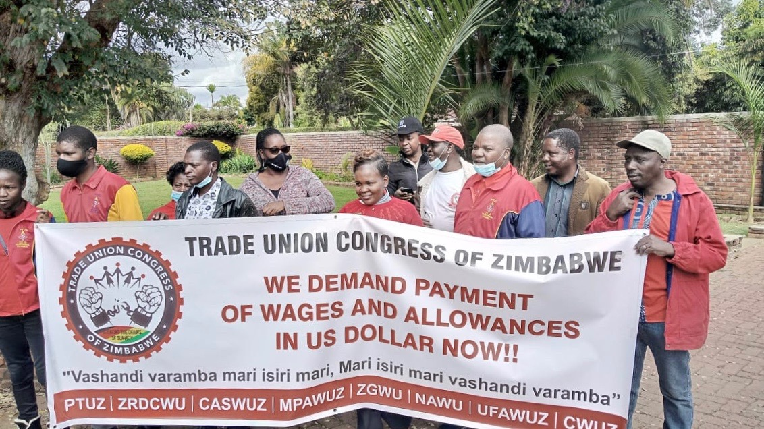
来源：印度“人民快讯”网站
日期：2022年11月20日
链接：https://peoplesdispatch.org/2022/11/20/workers-in-zimbabwes-food-industry-mobilize-against-repression-unpaid-wages/
津巴布韦食品和相关行业的工人一直在采取行动反对雇主的压迫及其对工资和福利的单方面削减。在食品及相关工人联合工会（United Food and Allied Workers Union of Zimbabwe (UFAWUZ)）的支持下，布拉瓦约市（Bulawayo）[1]英格韦布啤酒厂（Ingwebu Breweries in the city of Bulawayo）的工人谴责了公司拖欠工资和违规解雇工人的行为。
食品及相关工人联合工会指责英格韦布啤酒厂拒绝履行食品及相关行业中酿造和蒸馏岗位的集体谈判协议中商定的涨薪。工会在一份声明中说：“雇主仅向雇员支付奴隶般的工资，这与该行业的协议内容相悖。”
该工会还谴责说，工人们已经几个月没有领到全额工资了。食品及相关工人联合工会副秘书长伊舒梅尔·穆祖鲁（Ishumael Muzuru）告诉《人民快讯》（Peoples Dispatch）：“雇主没有做出任何努力来减轻拖欠工资的情况，也没有证据表明他在支付工人工资方面面临困难。”
穆祖鲁还补充说：“英格韦布啤酒厂从1月开始就没给工人们发工资了，工人们只在9月拿到了一部分工资，10月则完全没有。”
根据酿造和蒸馏雇主协会（Brewing and Distilling Employers Association）与酿造和蒸馏工人工会（Brewing and Distilling Workers Union）之间签署的集体谈判协议，2022年10月至12月的最低工资应从14万津巴布韦元（ZWL）提高到18万津巴布韦元。然而，据穆祖鲁说，工人们得到的工资是“少的可怜的10万津巴布韦元（约合276美元）”。
“裁员实际上是法律规定的公司处于困境时的选择之一。法律还规定，如果一个公司处于困境，它可以申请在一定时期内免于支付与行业水平相符的工资。然后要进行核查，以确认其无力支付，并给予豁免。但这家公司没有这样做。”穆祖鲁说。
食品及相关工人联合工会还指责英格韦布啤酒厂停缴了它从工人工资中扣除的，用于医疗援助和丧葬政策的钱。尽管这些保单已经“过时”，但这些钱仍然被从工人的工资中扣除。工人们不仅没有得到足额工资，而且还失去了获得医疗援助等保障的机会。
《人民快讯》分享了一家保险公司2022年9月的一封信的副本。信的内容是：通知一名工人，殡葬保单已经失效，养老金已经支付，但由于2021年11月没有支付保险费，福利有所减少。食品及相关工人联合工会说，尽管如此，费用仍然从工资中扣除了。
在进一步的压迫行动中，英格韦布啤酒厂解雇了工人委员会的所有成员，因为他们“坚定地站在自己的选民一边”并要求支付拖欠的工资。他们是由工人在7月至8月间选出来在公司层面代表他们的。
对此，该工会宣布，除非立即采取纠正措施以确保雇员的权利得到保护，否则它将“利用一切可能的手段与雇主斗争，以保护工人及其家人”。
据穆祖鲁称，在该公司雇佣的750名工人中，有500人是食品及相关工人联合工会的成员。工会要求英格韦布公司停止对工人的伤害，立即支付所有拖欠的工资，并向所有被违规解雇的员工支付解雇津贴。
食品及相关工人联合工会得到了它所属的津巴布韦工会大会（Trades Union Congress of Zimbabwe (TUCZ)）的支持。津巴布韦工会大会在11月8日给英格韦布啤酒厂人力资源经理杜米萨尼·莫约（Dumisani Moyo）的信中重申了立即采取纠正措施的要求，否则“我们（津巴布韦工会大会）将被迫作为劳工中心对你方采取进一步行动，不再另行通知”。
食品及相关工人联合工会也已经通知警方他们打算进行示威和纠察，现在正等待警方根据津巴布韦法律予以批准。
穆祖鲁说，与此同时，英格韦布公司一直试图强迫工人组建一个新的工人委员会，但遭到了工人的拒绝。相反，工人们要求恢复被解雇的工人委员会成员的岗位。
制糖业罢工迫在眉睫
随着斗争在布拉瓦约市展开，食品及相关工人联合工会正在为制糖行业的大规模罢工做准备。该行业的工人，特别是受雇于南非农-商业公司汤加特·休利特公司（South African agri-business company Tongaat Hulett）的工人，一直要求提高工资以应对不断恶化的经济状况。
汤加特·休利特公司是津巴布韦最大的糖业生产商。它拥有三角有限公司（Triangle Limited）全部的股份，并拥有河马谷庄园有限公司（Hippo Valley Estates Limited）50.3%的股份——该公司经营着津巴布韦唯一的糖厂。
“制糖业工人的工资是津巴布韦食品行业中最低的。” 食品及相关工人联合工会在一份声明中谴责道：“南非雇主每年都公布利润，还出售糖来换取美元，但它不想把美元转付给工人。”
2009年，津巴布韦在无法控制的通货膨胀中废除了本国货币，选择美元作为货币。2019年，津巴布韦推出了“新的”津巴布韦元，这是一种被称为实时总结算元（Real Time Gross Settlement (RTGS) dollar）的替代货币，并宣布其他外币为非法货币。然而，津巴布韦在2020年又恢复了多种货币并行的制度。
自2022年1月以来，津巴布韦元兑美元汇率已经下跌了76.7%。津巴布韦国家统计局（Zimbabwe National Statistics Agency (Zimstat)）报告称，年度通货膨胀率在9月达到280%，在10月达到268%。据报道，当时津巴布韦元在平行市场与美元的兑换比为800：1。
截至11月16日，银行间平均汇率为639.1津巴布韦元兑1美元。
此外，据世界银行称，津巴布韦是世界上受高粮价通胀影响最严重的国家之一。它还受到全球油价上涨的影响，尽管政府努力稳定油价，但目前油价仍高出18%左右。植物油价格也在7月份上涨了56%。
有报道称，在过去的几个月里，一些零售商开始完全以美元对牛奶和红糖等产品进行标价。穆祖鲁说：“如果价格是以美元标出的，那么用你销售产品所得的货币支付给你的工人才是合理的。”
据食品及相关工人联合工会称，汤加特·休利特公司一直坚持不用美元支付全部工资，但已提议用美元来支付部分生活调整费用。
食品及相关工人联合工会下属的工会，包括制糖工人工会（Sugar Production and Milling Workers Union）、津巴布韦榨糖行业工人工会（Zimbabwe Sugar Milling Industry Workers Union）和津巴布韦制糖及相关工人工会，均已将它们开展共同罢工行动的意向通知了他们的雇主以及国家就业委员会和劳工部。
然而，汤加特·休利特公司的下属公司在11月10日的听证会上向劳工部长提交了一份理由证明程序，要求工会提供他们诉诸罢工而不是谈判的理由，使得上述进程遭到了阻碍。
各工会在11月11日对该程序做出了详细的回应，强调他们有14天的时间来完成与计划的集体行动有关的各种手续，包括目前正在国家就业委员会进行的调解程序。
劳工部还没有就此事发布决定。穆祖鲁说，如果罢工行动真的进行下去，仅汤加特·休利特公司就将有2.2万名工人参与。
虽然工会一直在动员工人解决与工资相关的问题，但工人们也面临着与工作时间有关的问题——在没有加班的情况下，轮班时间最长可达12小时，而且缺乏足够的安全装备。

委内瑞拉共产党声援秘鲁人民
来源：共产党和工人党国际会议“团结网”（SolidNet）
日期：2023年1月18日
链接：http://www.solidnet.org/article/CP-of-Venezuela-Solidarity-with-the-Peruvian-people/
委内瑞拉共产党（Communist Party of Venezuela (PCV)）中央委员会政治局对正在大规模动员起来、反对国家政变后建立的文官-军人独裁政权的秘鲁工人阶级和大众阶层表示声援。
迪娜·博卢阿特以及支持政变政府的资本家和军队势力的手上，已经沾满了秘鲁人民的鲜血。自政变袭击以来，已有49人被国家镇压机器杀害。随着该政权宣布实行紧急状态以及国家的军事化，这一情况正在加剧。资产阶级已经决定用血与火来巩固政变政权，在胡利亚卡（Juliaca）市发生的可怕的屠杀证实了这一点，那里有17名示威者被谋杀，大多是年轻人。
委内瑞拉共产党强烈谴责政变政权对秘鲁人民犯下的罪行，并要求伸张正义。同样地，我们谴责国际组织和所谓的国际社会面对政变政府有计划地侵犯秘鲁人民的人权和民主自由时，沆瀣一气的沉默。
委内瑞拉共产党向秘鲁共产党（Peruvian Communist Party）、秘鲁共产党（红色祖国）（Patria Roja Communist Party of Peru）以及秘鲁工人总联合会（General Confederation of Workers of Peru）表示声援，向全国人民的集会，向原住民、农民和大众的组织表示声援。他们正在为重建民主自由，为实际上的政府辞职，为2023年新的大选以及为制宪会议的召开举办全民协商而斗争和开展大规模动员。
我们呼吁委内瑞拉的工人阶级和劳动人民向正在直面一个罪恶的文官-军人-雇主独裁政权的秘鲁人民，积极地发出声援。
打倒迪娜·博卢阿特的政变政权！
1月19日全国大罢工万岁！

委内瑞拉共产党中央委员会政治局
加拉加斯，2023年1月18日

比利时共产党
在第22次共产党和工人党国际会议上的发言
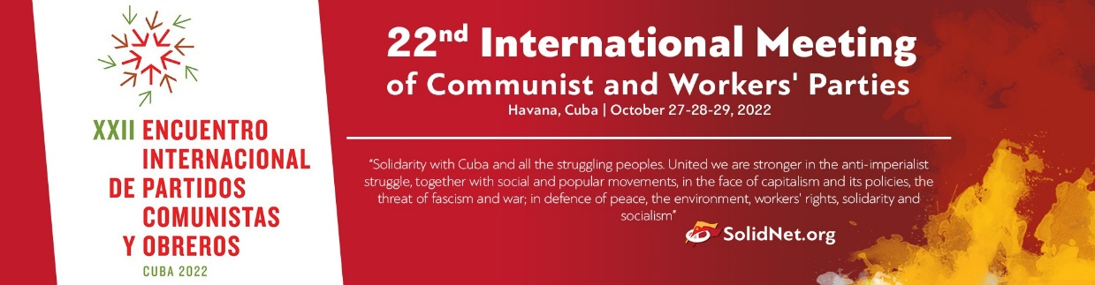
来源：共产党和工人党国际会议“团结网”（SolidNet）
日期：2022年10月27日至29日
链接：http://solidnet.org/article/22nd-IMCWP-Contribution-by-Communist-Party-of-Belgium/
亲爱的同志们，
我谨代表比利时共产党（Communist Party of Belgium）全体党员及中央委员会，感谢古巴共产党对此次共产党和工人党国际会议热烈而友好的欢迎。我首先重申，我们全力声援古巴人民及其社会主义政府，支持其反对美帝国主义60多年来的罪恶封锁的斗争。我们强烈要求美帝国主义立即结束这种封锁。
我们聚集于此讨论这样一个主题：“与古巴人民和所有斗争中的人民团结一致。联合起来，我们就更强大——在反帝国主义斗争中，与社会运动和人民运动一道，直面资本主义及其政策、法西斯主义和战争的威胁；保卫和平、环境、工人权利、团结和社会主义。”在国际共产主义运动内部必须开展的辩论里，我们必须认真阐明我们的观点，因为我们只能朝着有着清晰原则的革命团结和社会主义的方向前进。
在过去的8个月里，资本主义俄罗斯入侵了乌克兰，我们和国际共产主义运动中其他40多个党派一起，谴责了这一入侵。悲惨的现实与事态最新的发展（美国、北约、欧盟等资产阶级政府一方面向泽连斯基政府输送武器、资金，并实行制裁；另一方面召集预备役人员，袭击天然气管道，袭击克里米亚大桥，轰炸基辅）迫使我们保持冷静，从阶级角度分析局势。
我们支持乌克兰和俄罗斯人民及其革命先锋队反对本国资产阶级和战争、争取社会主义和两国人民之间友谊的斗争。自战争开始以来，我们就认为当前的战争是帝国主义间的战争。我们不赞成认为世界上只有美国这一个帝国主义国家，而拒绝承认今日俄罗斯的帝国主义性质的论断。
我们必须坚持列宁关于帝国主义的观点——帝国主义不能简单地归结为战争，而是资本的垄断阶段、工业与金融业的融合、资本的输出、对新市场的争夺，最终是帝国主义势力之间重新定义和划分世界。
如果确实存在这样一个美帝国主义位于顶端的帝国主义金字塔，那么我我们选择这个或那个帝国主义——俄罗斯帝国主义、比利时帝国主义、欧洲帝国主义、欧洲-大西洋帝国主义，都是没有好处的。这仅仅是在霸权帝国主义和多极世界之间做选择。多极世界仍然是资本主义野蛮的表现，包含着帝国主义之间争夺霸权的战争的风险。多极资本主义并非无产阶级的目标。
我们目前的任务是指导和领导反对我们本国资产阶级、反对战争、反对资本主义的绝不妥协的斗争。这意味着我们要与北约和美国作斗争，而且要与欧盟，尤其是与比利时资产阶级作斗争。我们拒绝将帝国主义简化为一种侵略性的军事政策（北约-美国），我们也拒绝接受这样一种分析，即欧洲-大西洋集团的其他成员（国家）在为了捍卫自己的垄断组织的利益而自愿加入北约后会完全服从于华盛顿。这个集团内部仍然存在矛盾，例如，比利时这个帝国主义国家在最近对俄罗斯的制裁中选择了弃权，因为这种制裁威胁到了它自身的利益，特别是在钢铁行业。
此外，还有垄断组织谋取利润的计划。战争是资本主义克服危机的解决方案，它通过军事生产振兴经济，以牺牲人民的利益为代价玩弄能源供应。战争被“用”来增加投机活动，并允许原材料、军备和粮食领域的垄断组织“制定”更高的物价，从中赚得盆满钵满。实际上，自2021年年中以来，物价就一直在上涨——当时垄断组织希望从新冠疫情期间的经济危机中恢复过来。这一次的能源危机直接影响到了工人阶级和大多数家庭，也同样揭示了资产阶级政府为垄断组织服务的阶级性质。各国政府继续实施它们反人民和反工人阶级的政策，企图对工资和养老金发动进攻，破坏公共卫生和教育服务（以便使工人阶级的青年成为老板的炮灰或者使他们军事化）。
面对这种情况，我们继续为反对高昂的生活成本，争取负担得起的家庭篮子和能源，反对向乌克兰输送武器、金钱和士兵，反对发生在乌克兰的帝国主义战争而开展动员。我们拒绝资产阶级企图强加给我们的不稳定和拮据状况。他们宣称，度过这次危机需要所有人的努力；他们想让我们相信，我们都在同一条船上。工人阶级和劳动人民必须独立地开展“阶级对抗阶级”的战斗。投机者和战争贩子必须付出代价。
为此，我们的另一项基本任务是提高群众的阶级觉悟，明确斗争目标，远离改良主义、选票至上主义和机会主义。这是我们预备在明年（2023年）12月举行的第37次党代会上加以发展的重要问题之一。在历经了数十年的改良主义之后，2018年至2019年的第36次党代会让我们在意识形态上重新回到了革命道路上。而即将召开的第37次党代会必须在政治上和组织上将第36次党代会选择的道路具体化。
我们今天会议的另一个重要问题是如何对抗日益增长的法西斯主义威胁。法西斯主义是资本主义的武器，它将工人们的合理愤怒引向错误的解决方案。在这方面，我们必须注意以下两点：1）如果我们不与产生法西斯主义的制度——资本主义——作斗争，那么我们就无法与法西斯主义的威胁作斗争。我们不必为了拯救每天都在压垮我们的资产阶级民主而与法西斯主义作斗争。2）在乌克兰发生帝国主义之间的战争的背景下，我们不能接受俄罗斯用反法西斯言论来为侵略乌克兰辩护。在战争初期宣传的所谓“去纳粹化”难以掩盖普京的反共主义和大俄罗斯民族主义目标，难以掩盖对俄罗斯的劳工运动和共产主义者的镇压，以及在乌克兰发生的对苏联纪念碑的破坏和西方帝国主义将资本主义俄罗斯与苏联的遗产联系起来的企图。
最后，我们支持巴勒斯坦人民反对殖民化和种族隔离、争取建立单独的巴勒斯坦国的斗争。我们党将于本周六29日（2022年10月29日）在布鲁塞尔参加支持巴勒斯坦人回归家园的游行。
总之，无产阶级的目标是终结资本主义。就我们而言，要争取社会主义、各国人民之间的友谊与和平，就只能与帝国主义——欧盟、欧元、北约以及比利时资产阶级国家——进行不懈的斗争。希望在于我们“阶级对抗阶级”的斗争。
无产阶级国际主义万岁。
古巴革命万岁。

匈牙利工人党
在第22次共产党和工人党国际会议上的发言
来源：共产党和工人党国际会议“团结网”（SolidNet）
日期：2022年10月27日至29日
作者：匈牙利工人党主席蒂尔默·久洛（Gyula THÜRMER）
链接：http://solidnet.org/article/22nd-IMCWP-Contribution-by-the-Hungarian-WP/
亲爱的同志们，
我们感谢古巴共产党组织了这次会议。
我们希望古巴的同志们能够在古巴建立强大且可持续发展的社会主义。这是我们共同的利益。
同志们，
我们责任重大。我们正处于世界工人和被压迫人民面临严重危机的时刻。美国和北约正在把我们推向第三次世界大战和核灾难。
全世界人民想活下去，他们在寻找出路。谁能提供一个可信和可行的替代方案？资本的势力？自由派，保守派？极右翼，法西斯分子？
还是我们各党，世界上的马克思主义政党呢？这件事要由我们来做。这是我们的责任。
目前世界上还没有革命形势。但革命形势可能很快就要到来。也许马上就到！
我们了解历史。革命有其内在逻辑。1917年，人民首先反抗君主制，然后反抗自由资产阶级，之后再反抗社会民主派和军事独裁，直到10月他们对资本主义发起全面进攻。
现在人民群众都在抗议严重的通货膨胀，抗议日益加剧的贫困威胁。更多的人向战争、欧盟和北约发出了抗议。
尽管这还不是对资本主义的总攻，但形势可能很快就会改变，群众斗争可能转变为对资本主义制度的直接攻击。
我们的策略必须始终表达革命进程中某一特定时期的要求，而我们的战略则必须始终保持不变：社会主义革命。
同志们，
欧洲的战争极有可能是引发巨变的因素之一。
在座的各党代表对乌克兰战争持有不同的看法。
我们党认为这是美国和北约针对俄罗斯和中国的战争。这场战争企图建立自由全球主义对世界的完全掌控。
乌克兰的战争可能会蔓延到它在欧洲和中亚的邻国。美国最近在台湾的挑衅行为，以及美国同朝鲜民主主义人民共和国和中国之间各方面的紧张局势的不断升级，都清楚地表明了这一点。
我们听到一些声音说要允许使用核武器，确实有人威胁要使用它们。这就不仅仅是对亚洲和欧洲的威胁，这是对全人类的威胁。
同志们，
现在是时候弄清有关中国的情况了。中国是一个社会主义国家。我们无权质疑中国共产党9600万党员的决定。
我们赞赏中共二十大确定的中国人民继续走中国特色社会主义道路的愿望。
匈牙利工人党支持中国共产党的政治路线。
同志们，
匈牙利工人党本着这样的精神开展工作。我们教育我们的同志，事物是迅速变化的。我们必须永不放弃，我们应当继续下去。
我们教育他们使用革命所需要的工具。我们走上街头，学习如何说服群众。
我们正在发展党的物资和后勤结构。
我们正在反资本主义斗争中寻找新的盟友，在反战斗争中寻找新的伙伴。
我们正在寻求国际合作的可能性。
同志们，
我们应当回答这样一个问题：我们是否想要在这个迅速变化的世界中发挥积极的作用？如果是，我们还有许多要改变。
现在我们党参加了第22次共产党和工人党国际会议。我们为我们党的历史感到自豪。在过去30年的时间里，我们挽救了共产主义运动，鼓舞了我们的党员。
我们可以骄傲，但不能自满。我们有运动，但没有组织。
在如今这个动荡的时代，革命的出路需要的是有效的合作而不是零散的会议；需要更多的行动而不是纸上谈兵。这意味着我们需要一个组织。
我们运动的未来仍处于危险之中。如果我们能够创建一个有效的组织，那么我们就有机会在世界政治中发挥积极的作用。
如果我们不能建立这样一个组织，我们将失去这个历史性的机会，失去向我们的伟大目标迈出新的一步的机会，也就不能带领人类进入一个新的发展时代，即社会主义时代。
我们提出如下建议：
责令新的工作组为组织制定愿景，并在下一次国际会议上汇报。
从现在开始，责令工作组定期举行磋商。
古巴同志现在已经展示了一种为我们的会议筹措资金的新模式。参与各方自筹资金可以减轻东道主的负担。
我们认为我们需要相互信任。我们应该承认，各党都是在具体的国情下开展工作的。我们应该把注意力聚焦在那些我们有相似意见的问题上。
我们在许多问题上存在分歧，但我们应该分清楚谁是我们的敌人，谁是我们的朋友。
我们的敌人是美国，而不是那些对乌克兰战争持有不同意见的党派。
我们的敌人是欧洲的大资本家，而不是那些对欧盟或移民问题持有不同意见的党派。
我们的敌人是反共主义，而不是那些想要为我们反对资本主义的斗争创造有效武器的党派。
同志们，
我想要澄清的是：我们要履行我们的历史使命。我们需要有效的国际合作。我们准备为我们的合作翻开新的篇章。
如果我们不能在我们会议的框架内做到这一点，我们将不得不寻找另一种方法来建立一个反帝国主义斗争的新工具。
我们希望，对古巴革命的纪念将激励我们采取必要的步骤来完成我们的历史使命。

近期剪报
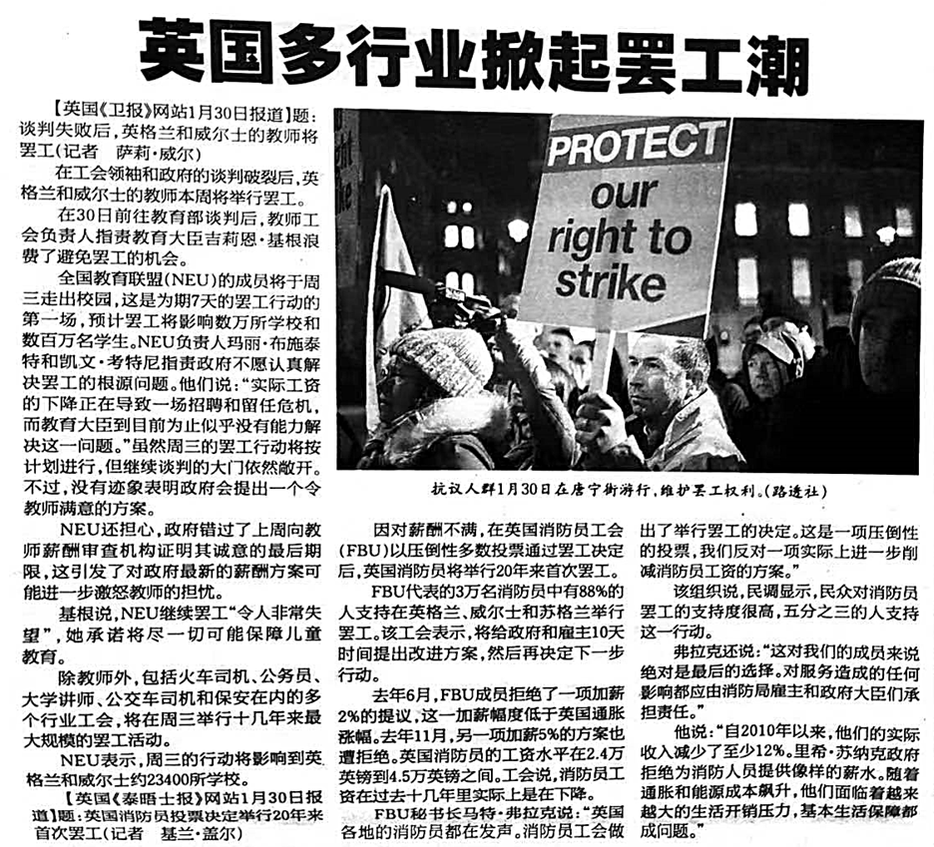
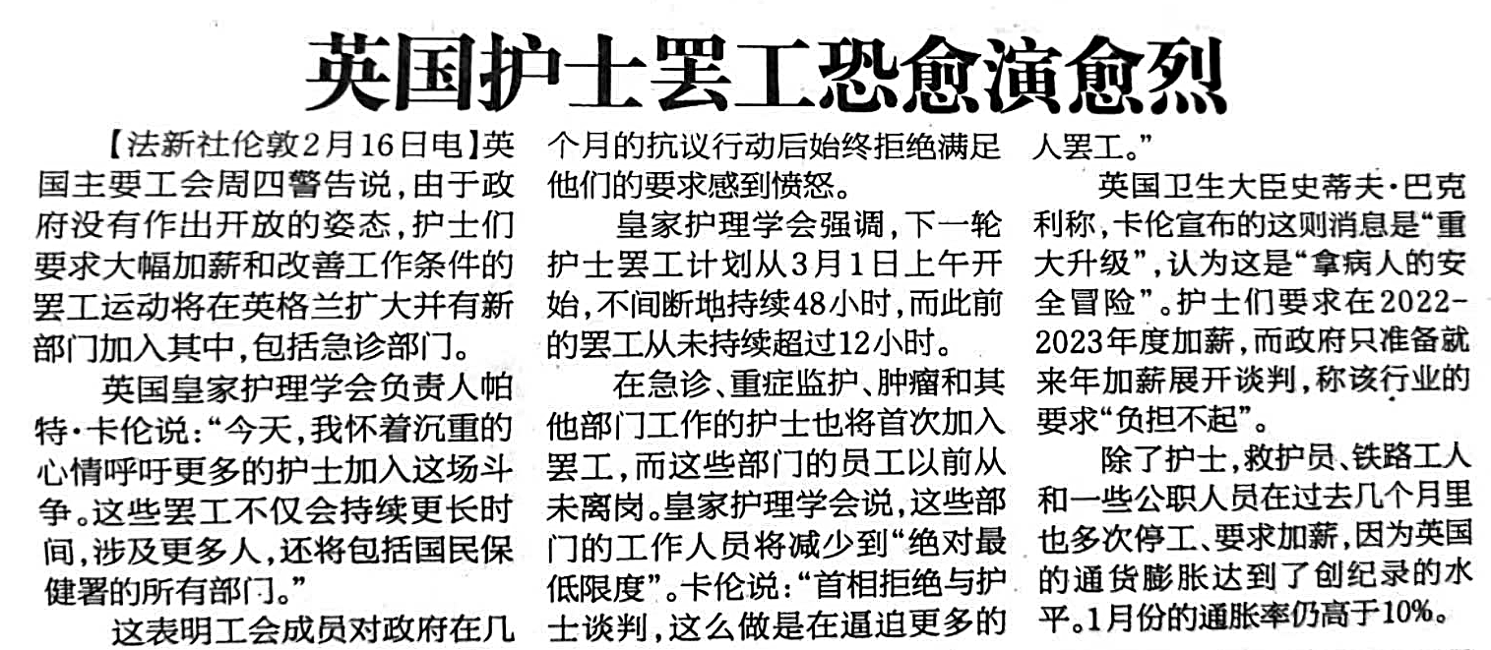
来源：《参考消息》
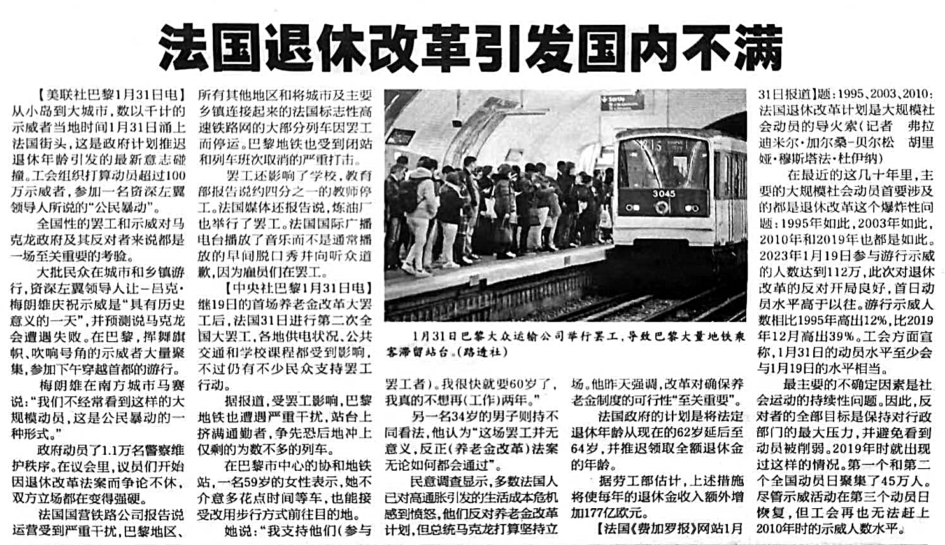
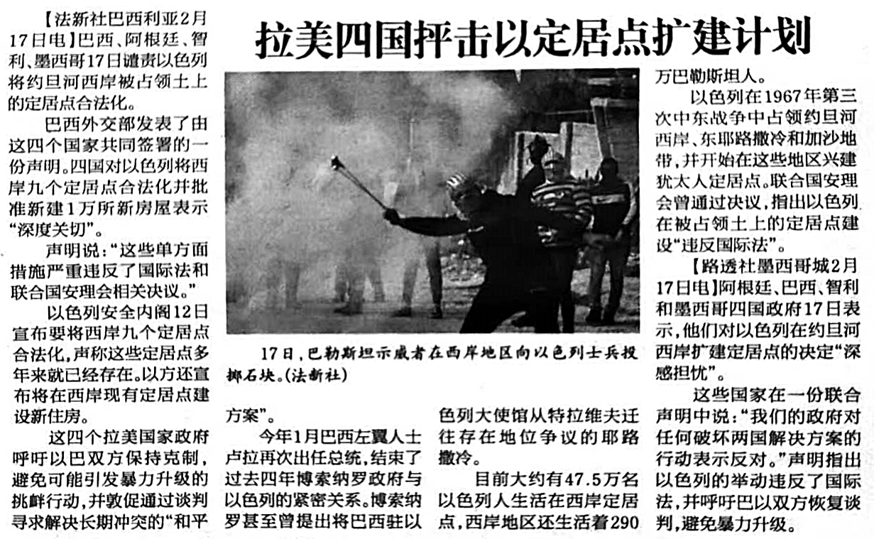
来源：《参考消息》

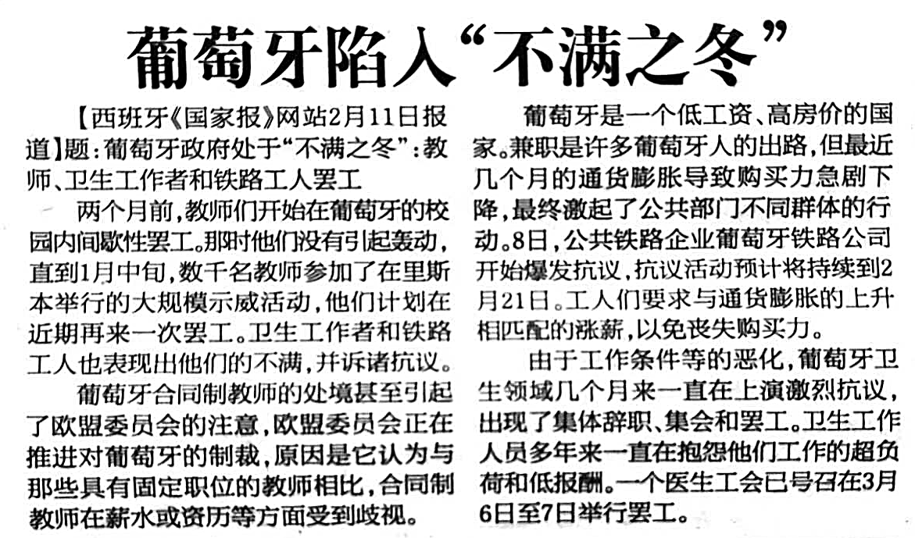
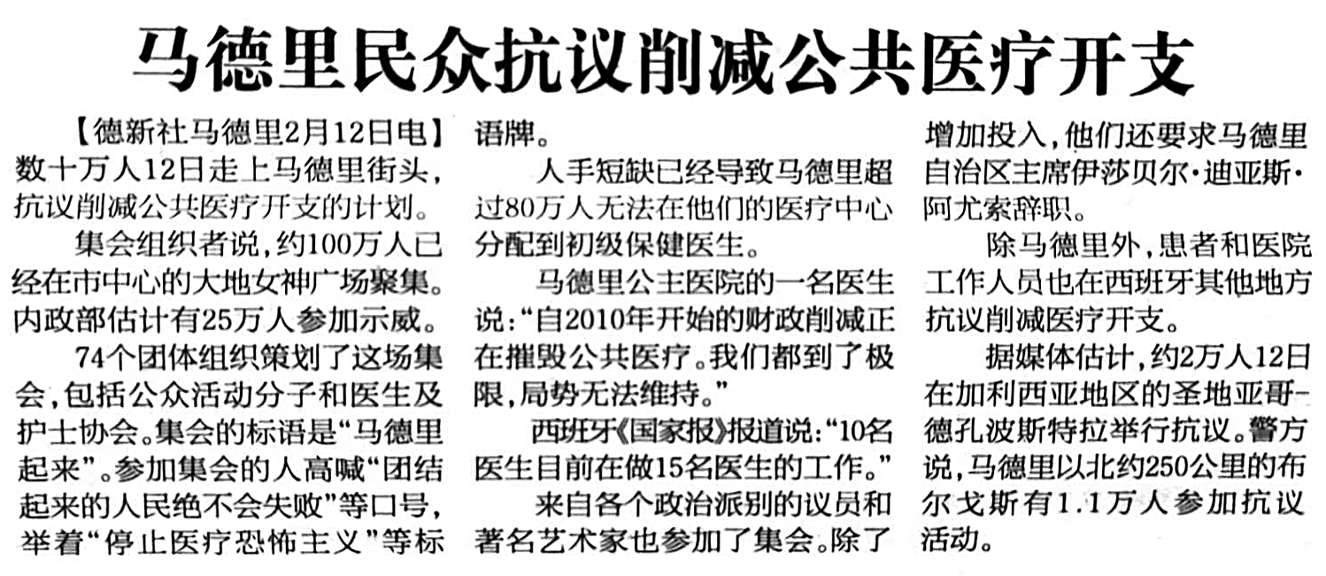
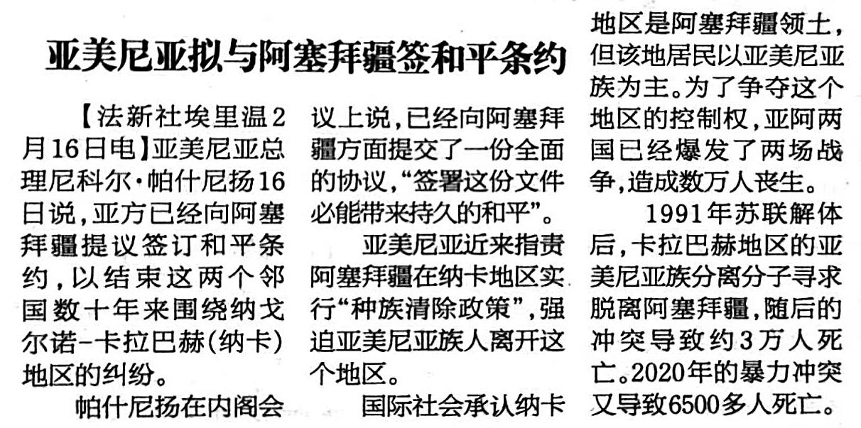
来源：《参考消息》

[1] 津巴布韦第二大城市。——译注

